Acht miljoen consumenten binnen handbereik vanaf A12
za 9 mrt 2019 (HvH)

Regio - Provincie, gemeenten en marktpartijen gaan van de A12-corridor een logistieke hotspot maken. De samenwerking verbindt vier op zichzelf staande bedrijventerreinen tot één geheel. Dat spraken de partijen af in een samenwerkingsovereenkomst, die maandag 4 maart werd ondertekend.

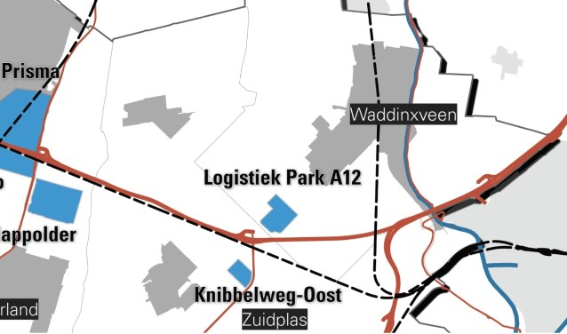
De samenwerking heeft als doel de A12-corridor tussen Gouda en Den Haag te versterken voor vestiging van logistieke bedrijven. Partijen werken samen om het vestigingsklimaat te verbeteren. Ze stellen grote kavels beschikbaar, willen de bereikbaarheid verbeteren, bedrijventerreinen verduurzamen en zorgen voor voldoende geschoolde arbeidskrachten. Op 4 maart zetten de twaalf deelnemende partijen hun handtekening onder de overeenkomst: gedeputeerde Adri Bom-Lemstra van de provincie Zuid-Holland, wethouders van Zuidplas, Lansingerland, Waddinxveen en Zoetermeer, directeur Bert Mooren van VNO-NCW West en vertegenwoordigers van zes bedrijven.

Gedeputeerde Adri Bom-Lemstra (Ruimte en Economie): "Met deze brede samenwerking willen wij de logistieke bedrijvigheid in de regio duurzaam, toekomstbestendig en concurrerend maken. Zo waarborgen wij de effectieve bevoorrading van de regio.
Maar dat niet alleen: we willen op nationaal niveau concurrerend worden met andere logistieke regio's. Wij streven ernaar om over drie jaar te behoren tot de top-5 van logistieke vestigingsregio's in Nederland."

Bert Mooren, directeur van VNO-NCW West, is blij met het resultaat: "De A12-corridor heeft binnen een uur een bereik van 8 miljoen consumenten. Investeren in duurzame en innovatieve logistieke bedrijven, een railterminal en een betere aansluiting van de bedrijfsterreinen op weg, water en spoor zal een belangrijke impuls geven aan de economie van Zuid-Holland." Duurzaamheid krijgt veel aandacht met het realiseren van een energy-hub waarbij duurzame energie op grote schaal wordt opgewekt en uitgewisseld en waar nodig ook opgeslagen.

